Documentos base
Contenido
Introducción 2
Ejemplos de uso 3
Requerimientos previos 3
AuraQuantic-BASE-DOC-EDITOR.exe 4
AuraQuantic-UTILITIES-office .exe 4
Consideraciones de Word 4
Configuración general 8
Componentes de los documentos base 9
Documentos Base 9
Párrafos recursivos. 14
Regiones condicionales 15
Párrafos condicionales 16
Firma 17
Creando un documento MS Word 18
Paso1. Elección del editor 19
Paso 2. Configura las opciones 20
Paso 3. Configura las características 20
Paso 4. Estructura el documento base Word 20
Paso 5. Configura al creador 22
Paso 6. Comprobar el resultado 23
Creando un documento en MS Excel 23
Configuración del documento base Excel 23
Creando un documento con MS HTML 26
Estructurando el documento base HTML 26
Documentos automáticos 29
Ubicación de documentos base en la plataforma 30

Introducción
Crear muchos documentos manualmente y cambiar los detalles del cliente (nombre, dirección, requisitos específicos, etc.) puede ser bastante complicado. Por esta razón, la plataforma admite el ensamblaje automatizado de datos en documentos. Esto brinda a los diseñadores la capacidad de convertir cualquier documento comercial en un "documento base" (comúnmente conocido como plantilla) y usarlo para crear documentos personalizados automáticamente durante cualquier clase de procesos.
El documento se puede completar con el contenido configurado por el diseñador del documento base y combinarlo con los datos generados durante los procesos comerciales, las reglas comerciales o cualquier otra fuente de datos.
Una vez que se genera el documento automático, se puede enviar el archivo. El resultado es que los diseñadores pueden crear fácilmente aplicaciones capaces de habilitar documentos para usuarios y tiempos específicos. Además, esto aumentará la productividad del usuario final y lo ayudará a crear documentos en menos tiempo mientras mantiene la precisión y la seguridad.
Esto se puede hacer en dos sencillos pasos:
- Crea el documento base
Primero, se crea el documento base (plantilla) en Microsoft Word, Excel o un editor de texto enriquecido. Es posible construir contenido dinámico usando variables, condiciones, tablas de datos, etc.
- Genere los documentos automáticos
En segundo lugar, automatice el flujo de trabajo en lo referente a la creación de documentos por los usuarios. Realizando un clic en un botón para crear el documento necesario o configurando una tarea automatizada que se activara siempre que sea necesario sin intervención humana.
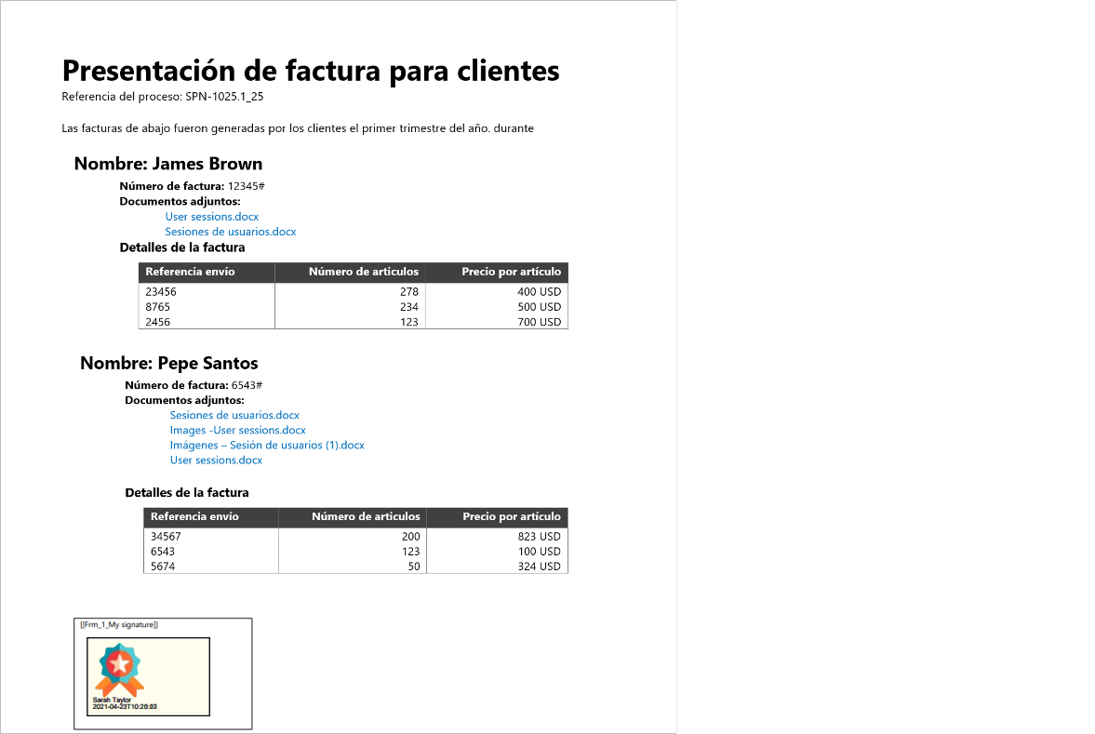
Ejemplo de un documento base.

Ejemplos de uso
Generalmente, se considera lo siguiente:
- Documento base con editor HTML. Se usan para generar documentos automáticos con formatos simples, utilizando composiciones de datos. La principal ventaja es que ofrece un editor integrado con la plataforma, no es necesario instalar aplicaciones adicionales.
- Documento base con editor de Microsoft Word. Este editor es adecuado para trabajar con documentos que requieren un diseño más elaborado, trabajar con tablas y presentar áreas de datos altamente estructuradas. Requiere Microsoft Word.
- Documento base con editor de Microsoft Excel. Utilice este editor cuando sean necesarias fórmulas de cálculo de Excel, también permite operar con campos de panel. Requiere tener Microsoft Excel.
A continuación, se describe un escenario que requiere el uso de documentos base:
Se va a implementar una clase de procesos con la finalidad de enviar notificaciones a los clientes, sobre el procedimiento de contratación de una póliza de seguro. Una vez que se ha definido el diagrama de esta clase de proceso y se establecen los puntos donde el proceso debe recolectar la información; el siguiente paso sería diseñar los documentos base, para poder preparar la documentación relevante para cada cliente y enviársela. Algunos ejemplos del documento base requerido podrían ser:
- Carta de bienvenida y agradecimiento.
- Documentación legal vigente que rige los derechos y obligaciones del cliente.
- Condiciones del seguro contratado.
Los documentos indicados tendrán dos componentes principales, un texto base que siempre será el mismo independientemente del cliente que lo reciba, y otra parte dinámica, que variará de forma personalizada con los datos necesarios para cada cliente.
El uso de documentos base permite definir estas estructuras de forma sencilla a partir de, por ejemplo, un archivo en formato Microsoft Word con los textos estándar que serán los mismos para todos los clientes, pudiendo posteriormente crear y definir una estructura de datos dinámica mediante la utilización de los diferentes componentes de diseño que ofrece esta funcionalidad.

Requerimientos previos
Es necesario tener el editor correspondiente en el equipo local donde se utilizará la funcionalidad, por ejemplo, si se necesita trabajar con un formato .docx, será necesario tener una licencia de Microsoft Word, si en cambio usamos formatos docx. xls o .xlsx, se necesitará una licencia de Microsoft Excel. En el caso de trabajar con formatos .HTML, no se requiere ninguna aplicación adicional, ya que la plataforma la proporciona.
Por otro lado, trabajar con Word requiere la instalación de la utilidad AuraQuantic-BASE-DOC-EDITOR y AuraQuantic-UTILITIES-Office, en este último caso también se requiere para Excel, ambos están disponibles para descargar desde la página de inicio en la instalación predeterminada de la plataforma, haciendo clic en el icono de información del producto.
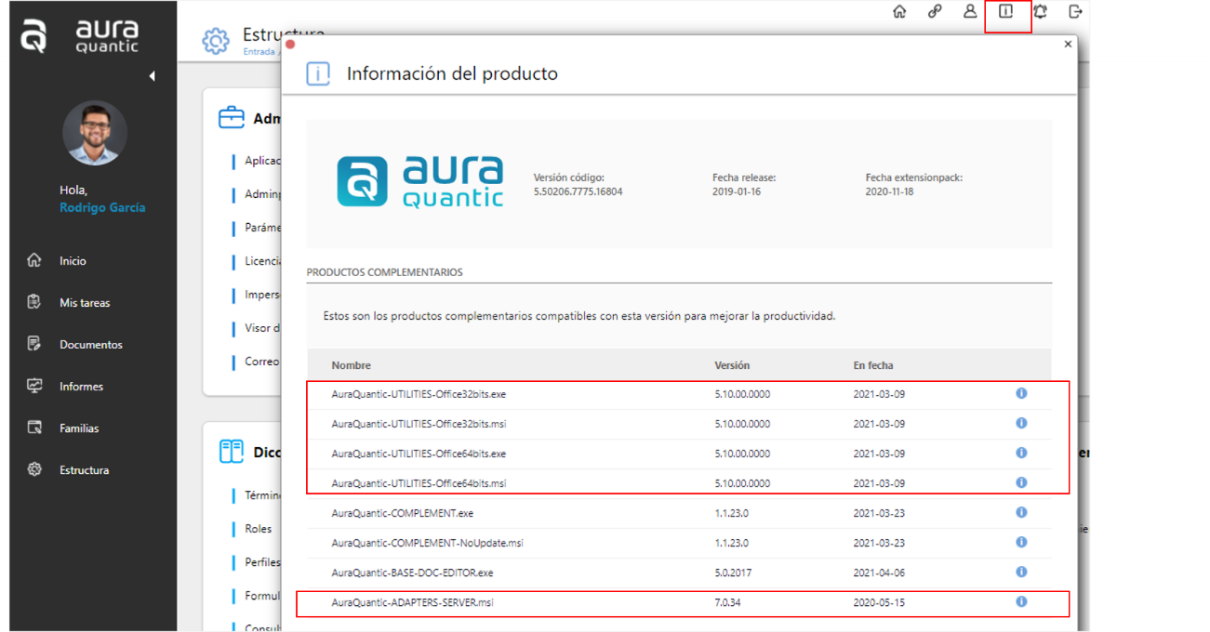

AuraQuantic-BASE-DOC-EDITOR.exe
Esta aplicación es necesaria para la edición de documentos base a través del editor de documentos Word de Microsoft desde la computadora local.
Prosiga a realizar clic en el enlace que se muestra en la imagen superior, de esta manera dando comienzo a la descarga del programa, el cual se guarda en archivo local y luego procede a su ejecución. Se abrirá un instalador guiado, siga las instrucciones en pantalla, para proceder con la instalación del programa.
AuraQuantic-BASE-DOC-EDITOR es compatible con el sistema de autenticación SAML, lo que permite integrar un único inicio de sesión.

AuraQuantic-UTILITIES-office .exe
Este ejecutable instala un complemento para las aplicaciones Word y Excel de Microsoft. En cuanto a los documentos base, esta utilidad permite utilizar y administrar firmas garantizadas y certificadas en Word, esta funcionalidad solo está disponible en Word.

Consideraciones de Word
Una vez descargado e instalado el Base Doc Editor, hay ciertas configuraciones de Word que hay que revisar antes de poder comenzar a crear documentos base. Estas se explican a continuación.

Deshabilitar vista protegida
En versiones recientes de Word, existen unas opciones de seguridad que se llaman "Vista protegida" y son habilitadas por defecto. Para poder utilizar el Base Doc Editor, estas opciones deben estar deshabilitadas. Para ello, abrimos Microsoft Word y entramos en sus opciones:
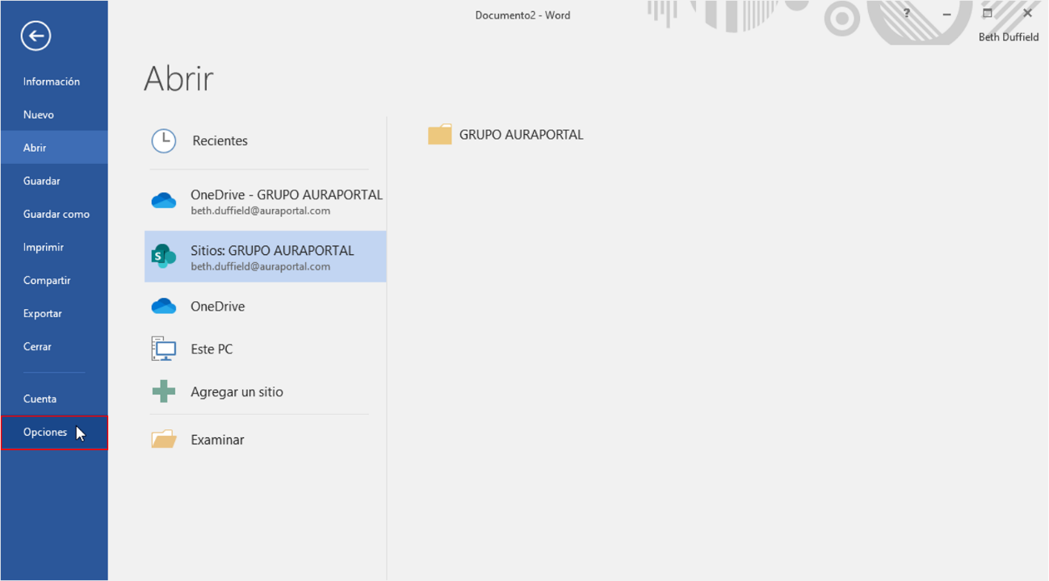
Se abrirá la ventana de “Opciones de Word”:
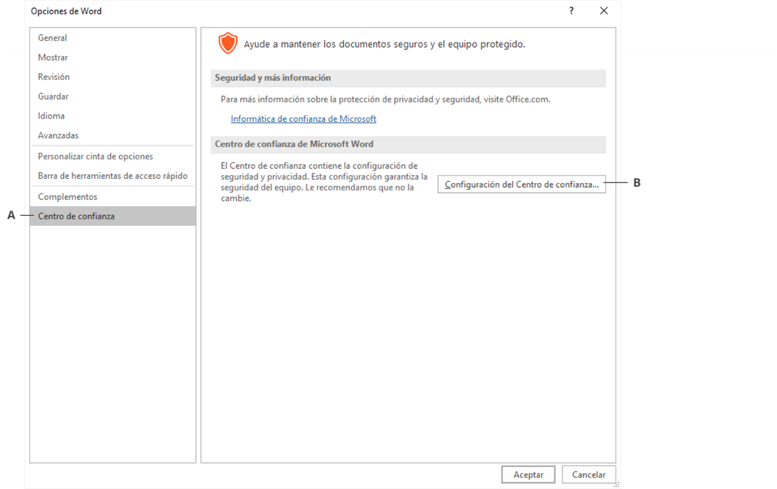
A Centro de confianza B Configuración del Centro de confianza
Entramos en la opción Centro de confianza en el panel izquierdo y pulsamos en Configuración del Centro de confianza. Aparecerá la siguiente ventana:
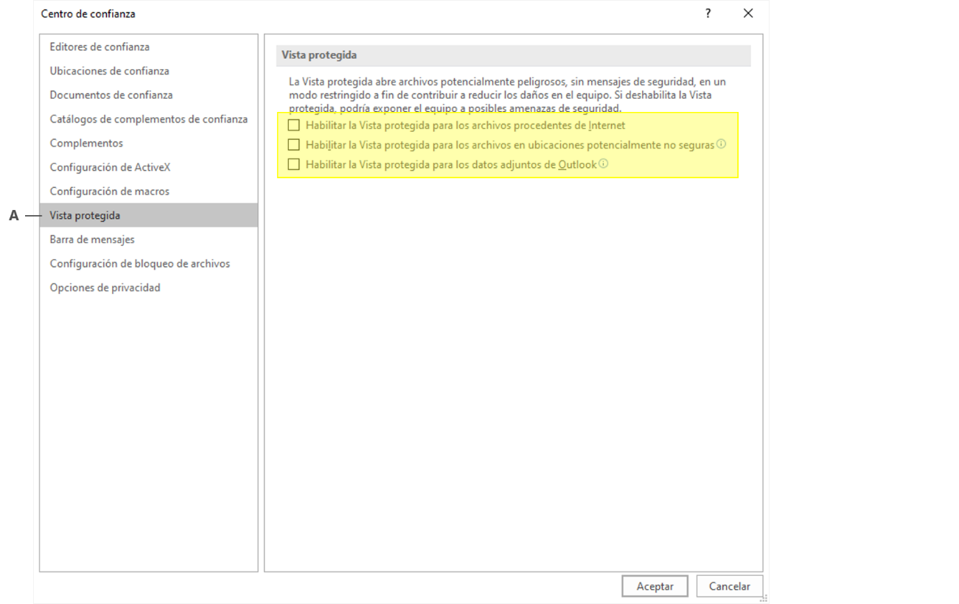
Centro de confianza A Vista protegida
Aquí entramos en Vista protegida y desmarcamos las tres opciones de seguridad que están subrayados en amarillo en la imagen superior. Pulsamos Aceptar y la vista protegida se quedará deshabilitada.

Administrar complementos
El siguiente paso es comprobar que esté disponible y habilitado el complemento “AuraQuantic Base Doc Editor” en Word. Para ello, entramos en el menú Complementos en la ventana de “Opciones de Word”:
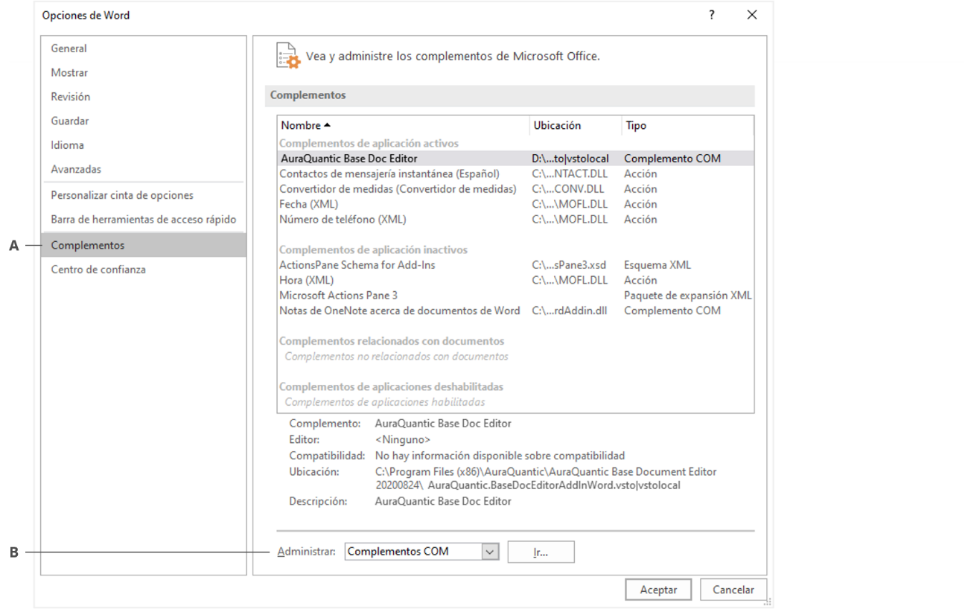
A Complementos B Administrar
En esta ventana, tenemos que comprobar la configuración de las siguientes dos opciones del desplegable “Administrar”:
- Complementos COM
- Elementos deshabilitados
Complementos COM
Primero, con Complementos COM seleccionado en “Administrar”, pulamos Ir y aparece la siguiente ventana:
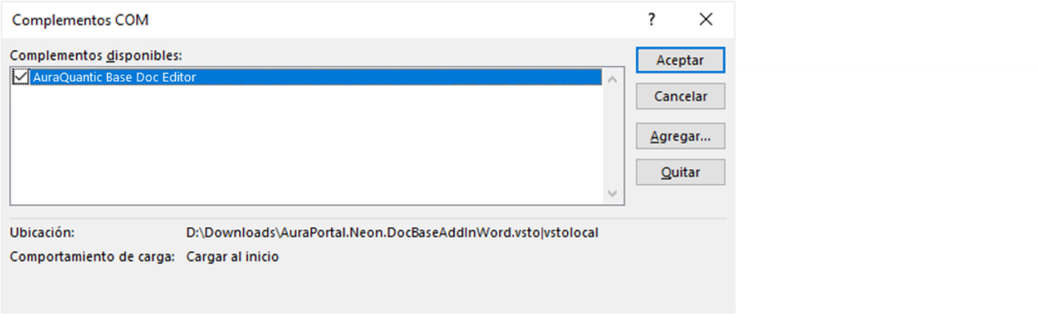
Complementos COM
Si no está seleccionado, marcamos el complemento “AuraQuantic Base Doc Editor” y pulsamos Aceptar. Con esto se quedará disponible.
Elementos deshabilitados
Ahora tenemos que comprobar que el complemento este habilitado. Para ello, seleccionamos Elementos deshabilitados de la opción “Administrar”:
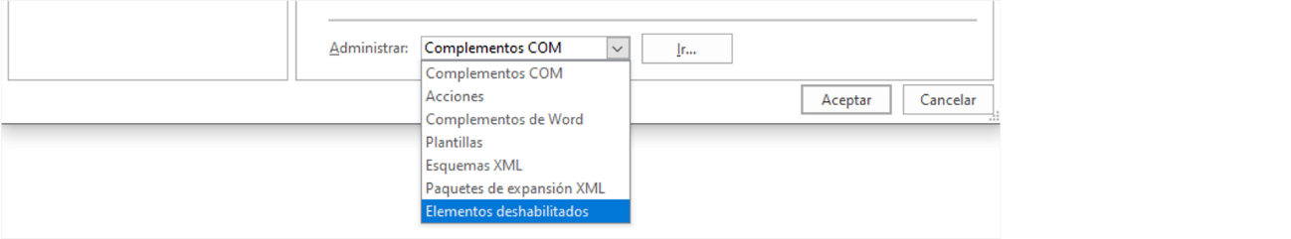
Pulsamos en Ir y se abre la siguiente ventana:
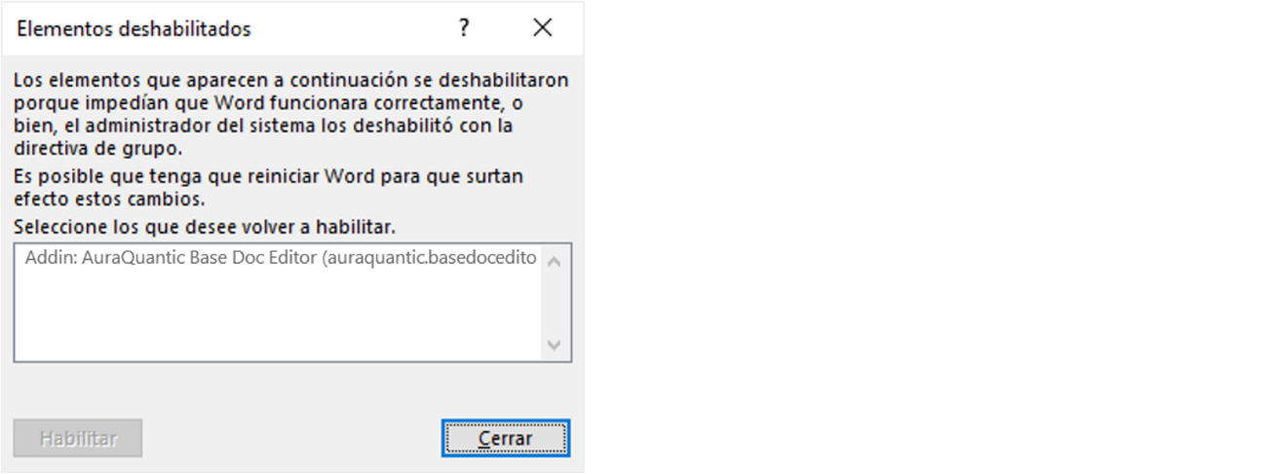
Elementos deshabilitados
Si el complemento “AuraQuantic Base Doc Editor” aparece en la lista, lo seleccionamos y pulsamos en Habilitar.
Una vez revisadas estas configuraciones, podemos comenzar a crear documentos base utilizando Microsoft Word.

Configuración general
La funcionalidad más poderosa para diseñar un documento base la ofrece la herramienta BASE-DOC-EDITOR, preparada para usar con Microsoft Word, sin embargo, es posible preparar documentos más simples usando el editor HTML, y aprovechar la potencia de cálculo de Microsoft Excel cuando sea necesario, utilizar este programa como editor del documento base, de manera que permita operar con campos de panel. A continuación, se verá desde dónde acceder a las opciones de configuración que se deben definir desde la propia clase de procesos, donde vamos a hacer uso de los documentos diseñados.
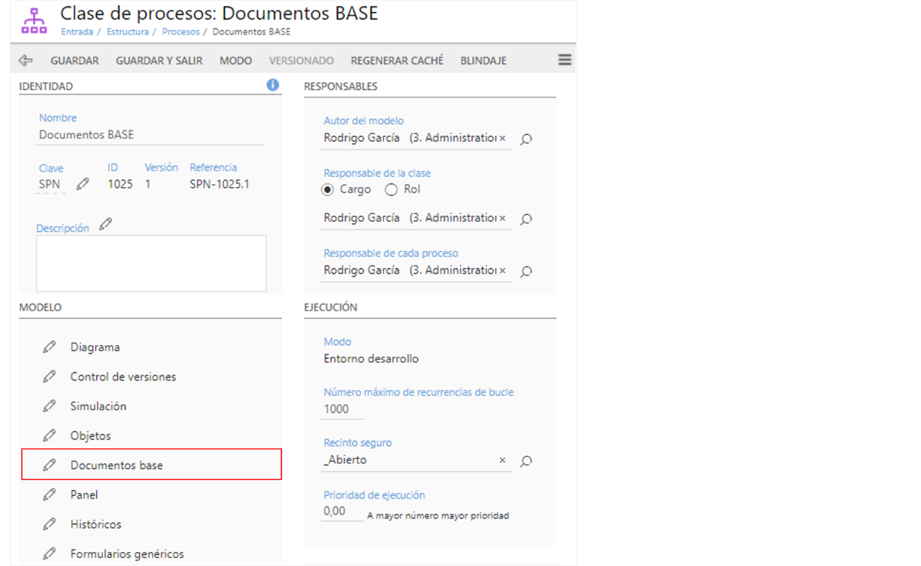
Ventana principal de configuración para una clase de procesos. Destacado en rojo se encuentra la opción que permite acceder a los diferentes componentes del diseño para la creación de documentos base.

Componentes de los documentos base
En el menú de documentos base, aparte de poder crear documentos base existen otras opciones que podemos configurar e incluir en nuestro documento base.
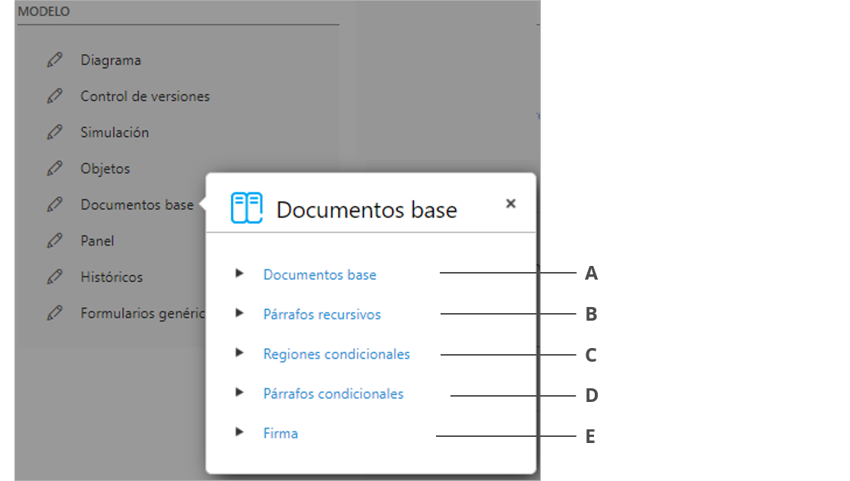
Ventana de componentes del diseño de Documentos base. A Documentos Base B Párrafos recursivos C Regiones condicionales D Párrafos condicionales E Firma.
En las siguientes secciones se explican los diferentes componentes de diseño disponibles para elaborar la estructura de un documento base.

Documentos Base
Aquí se selecciona el tipo de documento a utilizar y se realiza la configuración correspondiente.

Formatos
Es la característica principal en la ventana de documentos base, una vez elegida esta característica y tras realizar un clic en Crear documento se abre la ventana de configuración inicial, en la que se elige el editor del documento base a utilizar, pudiendo seleccionar entre tres opciones:
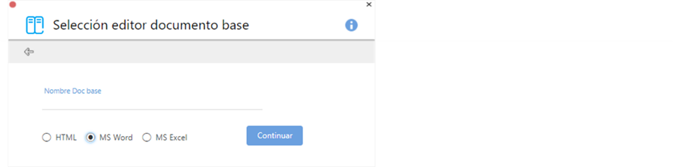
- HTML. Permite la elaboración de documentos que podemos formatear con lenguaje HTML Este editor se recomienda para documentos sencillos que no requieren el uso de las funcionalidades más avanzadas que ofrece el editor de MS Word.
- MS Word. Aplica todas las posibilidades que ofrece Word, pudiendo preparar documentos muy completos. (Es posible cambiar documentos de Word a PDF)
- MS Excel. Permite la creación de documentos basados en Excel, de forma que se aproveche toda su potencia de cálculo.
Las configuraciones mencionadas se explicarán en sus secciones correspondientes de este documento. Después de seleccionar el editor y realizar un clic sobre Continuar, la ventana se expenderá indicando todas las opciones de configuración:
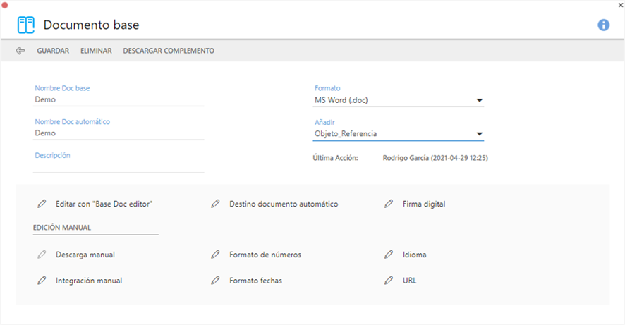
Ventana con las opciones de configuración para documentos base.
Muchas de estas opciones son comunes para los tres tipos de documentos base.
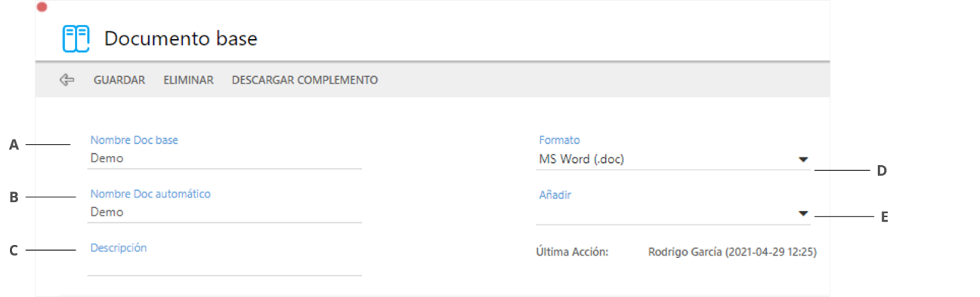Primera sección de las opciones de configuración de la ventana Configuración del documento base. "Última acción" es un campo informativo, común a todas las opciones (HTML, Word y Excel), que indica quién y cuándo modificó por última vez el documento base.
- Nombre Doc. base. Nombre que identifica el documento base dentro de la plataforma.
- Nombre Doc. automático. Nombre que se asigna al documento automático luego de ser generado, es decir, el nombre que tomará el archivo resultante puede coincidir o no con el nombre del documento base.
- Descripción. Campo para ampliar la definición que identifica el documento base, con revisiones adicionales.
- Formato. Permite definir el formato de salida del documento que se genera automáticamente. Las opciones en este caso son Word (. Doc y .docx) y PDF.
- Añadir. Permite agregar más información sobre el proceso al nombre del documento automático, estas opciones son:
- Objecto_referencia. Agregue el identificador de la tarea del sistema (TS) o la acción del botón de un formulario en una tarea personal (TP), que será fuente de generación del documento automático.
- Referencia base. Agregue la referencia base del proceso en el que se genera el documento base.
- Referencia ampliada. Agrega la referencia extendida (referencia más temas) del proceso en el que se genera el documento base.
- Temas. Agrega los temas que se han definido en la clase de proceso y que tienen valor en el proceso en el que se genera el documento base.
La segunda parte de la ventana de configuración incluye las siguientes opciones:
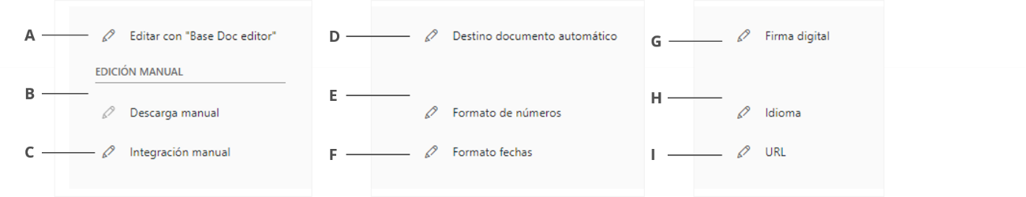
- Editar con “Base Doc. Editor”. Al seleccionar esta opción, se descargará el documento base para permitir que se abra con la aplicación de escritorio Microsoft Word para su edición, manteniéndolo vinculado a la plataforma. Para editar correctamente, es necesario tener previamente instalado Base Doc. Editor.
- Descarga manual. Permite la descarga del documento base, pero no mantiene el mismo vínculo con la plataforma, posteriormente requiere integración manual.
- Integración manual. Permite cargar un documento en formato Word, previamente descargado manualmente y editado, para actualizar el documento base actual. También es posible subir un documento elaborado en formato Word, para luego editarlo como documento base.
- Destino documento automático. Aquí es donde se configura la ubicación del archivo generado, es decir, la biblioteca de destino en la que se integrará y con la cual asociará el documento automático generado. Se explican más detalles sobre esta función al final de esta sección.
- Formato de números. Opción necesaria para definir en qué formato se presentarán los números, afecta al separador de miles (coma o punto) y decimales
- Formato de fecha. Permite seleccionar cualquiera de los formatos de fecha predefinidos, en los que el documento automático mostrará los campos tipo fecha, tanto para los campos generales (independientes), como para los que se encuentran dentro de grupos de campos (en párrafos recursivos).
- Firma digital. Permite ajustar una serie de parámetros de configuración que se aplican a la imagen de firma digital, datos obtenidos del registro del empleado.
- Tamaño de la imagen. El tamaño original está configurado por defecto, pero se puede definir un porcentaje con respecto a este tamaño, para mostrar la imagen.
- Pie de página de firma. Permite activar o desactivar el pie de página con el nombre completo del usuario que firma, la fecha y hora de la firma.
- Fuente del pie de página de la firma. Indica el tamaño de la fuente del pie de página de la firma.
- Idioma. Permite elegir el idioma en el que se resolverán las opciones para los campos de selección simple y selección múltiple, así como las del tipo fecha y tipo sí / no. Se explican más detalles sobre esta función al final de esta sección.
- URL. Proporciona la URL para acceder al archivo del documento base.
La siguiente sección del documento entrará en los detalles de la opción (D) “Destino automático del documento” y la opción (H) “Idioma” en la ventana de configuración del documento base.

Destino documento automático
Como se mencionó anteriormente, la ventana que se abre al hacer clic en Destino documento automático permite configurar dónde se almacenará el documento:
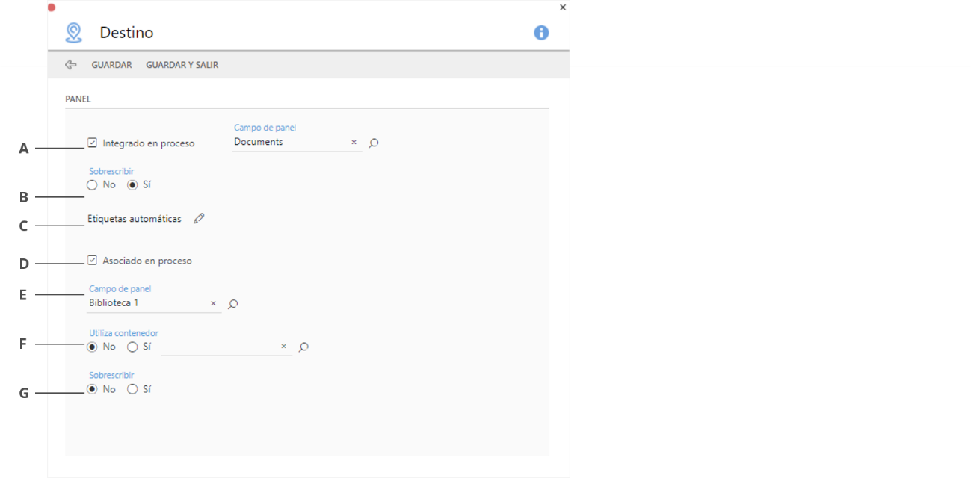
Aparte de un término general del tipo de biblioteca, es posible seleccionar un campo de biblioteca incluido en un grupo de campos, incluso un grupo de campos afiliado. El destino del documento determinará tanto su número como su contenido.
- Integrado en el proceso. Cuando está marcada, esta opción permite seleccionar una biblioteca como destino del documento automático. Al hacer clic en el selector de Campo de Panel, las opciones de campo de biblioteca disponibles se pueden seleccionar.
- Sobrescribir. (Para documentos integrados en proceso) Con la opción "Sí" marcada, cada vez que se genera el documento automático e integrado en la biblioteca, se sobrescribe el documento que existe en él con el mismo nombre. La opción "No" hace que se creen diferentes versiones del documento. De forma predeterminada, está marcado como Sí.
- Etiquetas automáticas. Esta opción permite realizar el mapeo de etiquetas con campos de panel. Estos campos de panel serán el valor automático de las etiquetas en ejecución. Al tratarse de una integración automática, solo se podrá disponer de las etiquetas marcadas como “Automáticas” desde la configuración de la biblioteca.
- Asociado al proceso. Permite la asociación automática de documentos en el proceso, creando un enlace a la ubicación donde se integra.
- Campo de panel. Desde este selector se indicará el campo de destino para la asociación automática del documento generado.
- Utiliza contenedor. Cuando el destino del documento automático es un término de biblioteca en un grupo de campos, es posible definir un contenedor específico que tendrá este grupo de campos en su configuración. Esta opción solo es válida con un grupo de campo
- Sobrescribir. (Para documentos asociados al proceso) Con la opción Si marcada, cada vez que se genera el documento automático y se asocia a la biblioteca, se sobrescribirá el documento que existe en ella con el mismo nombre. La opción "No" hace que se creen diferentes versiones del documento. De forma predeterminada, está marcado como "No".
Nota: Un campo de panel en un grupo de campos no se puede seleccionar como destino para "Integrado en proceso" y "Asociado a proceso" simultáneamente. Uno u otro deben ser seleccionarse.

Idioma
El campo de “Idioma” admite entrada manual del mismo idioma, o idioma dinámico, mediante la selección de un campo de panel.
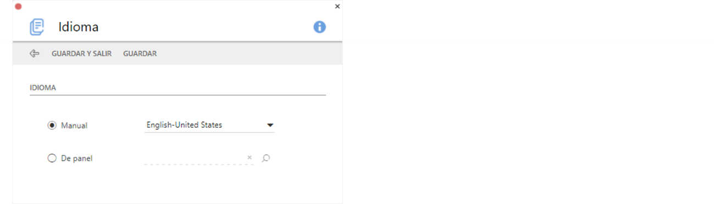
El campo de idioma admite la entrada manual, siempre el mismo idioma, o dinámico, mediante la selección de un campo de panel-
Si se elige la entrada dinámica a través de un campo de panel, se abre una ventana que nos permite elegir un campo de selección simple del panel. Luego, para cada una de las opciones del selector, pinchando en el icono visor se podrá asignar el idioma deseado entre los disponibles.
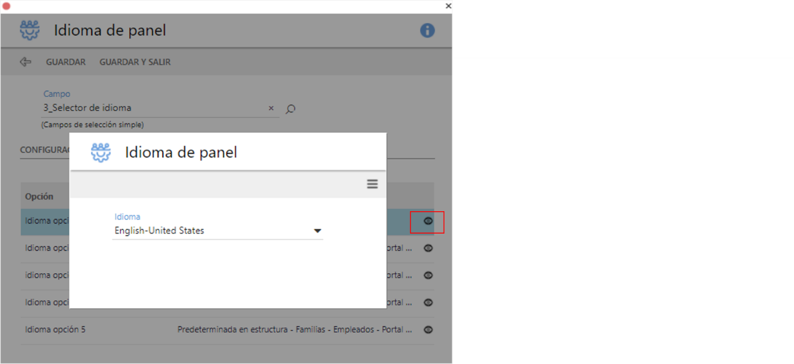Ventana de selección de campo del panel de selección simple, que nos permitirá definir dinámicamente el idioma a aplicar en el documento base.
Según los datos que se manejen en la clase de procesos y lo que se necesite en el documento base, configuraremos las características o componentes de diseño, para incluirlos y estructurarlos adecuadamente en el documento. Además del documento base en sí, puede haber:

Párrafos recursivos.
Los párrafos recursivos se usan para poder mostrar el contenido de todas las líneas de un grupo de campos, o un contenedor en un documento, mediante la definición y uso de una estructura especifica en ese documento. Existe la posibilidad de usar incluso grupos de campos afiliados.
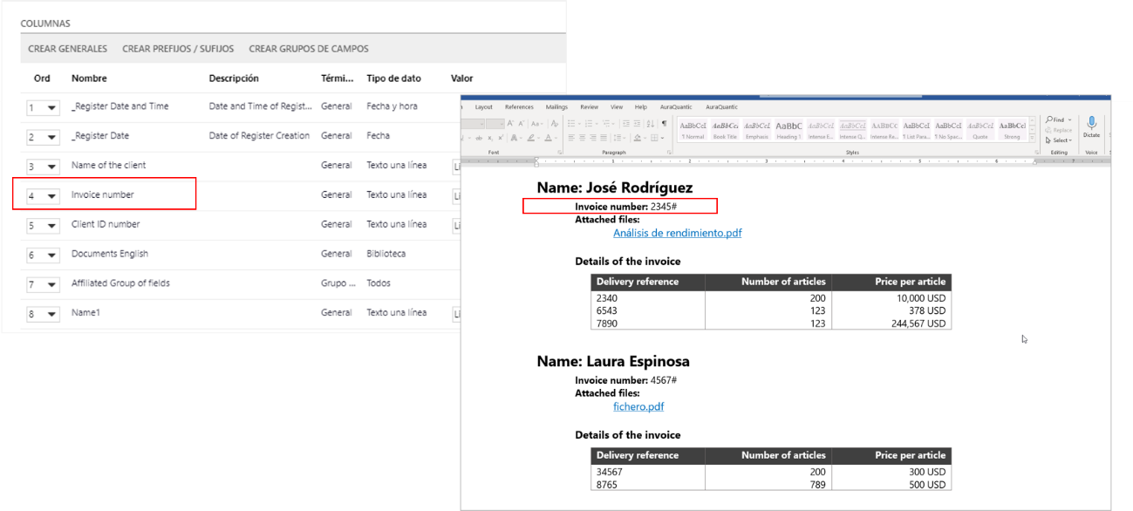
Ejemplo de un grupo de campos insertado en un documento base por medio de un párrafo recursivo.

Crear y definir un párrafo recursivo
Una vez que se elige esta función de Clase de proceso > Modelo > Documento base > Párrafo recursivo, se abrirá la ventana que lista los párrafos recursivos disponibles, pudiendo editar cualquiera de ellos tras realizar un clic sobre él, o crear uno nuevo, según se necesite.
Al pulsar sobre Crear párrafo recursivo, se abrirá la ventana “Selección editor párrafo recursivo”, como se aprecia en la imagen a continuación:
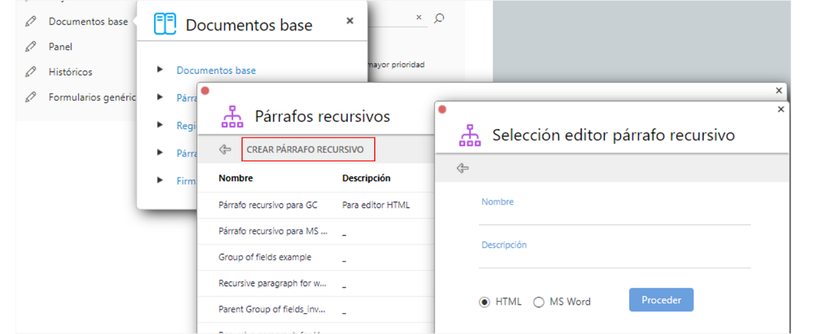
Ventana “Parrados recursivos” donde seleccionar o crear uno nuevo y ventana de “Nombre, descripción y Selección del editor” Los párrafos recursivos son compatibles con documentos Word o HTML.
Al pulsar sobre Proceder, se mostrará la ventana de definición del párrafo recursivo:
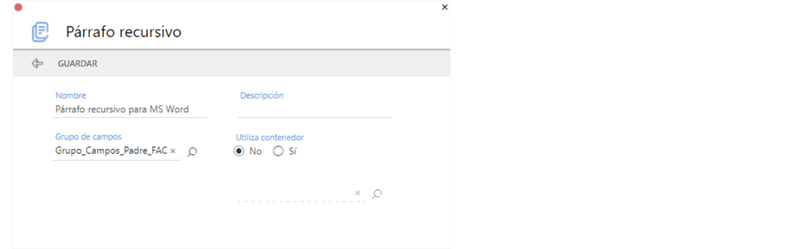

Pasos a seguir para su uso en un documento
Los pasos por seguir para la creación y definición de un párrafo recursivo en el diseño de un documento base son los siguientes:
- Crear el párrafo recursivo desde la ventana de configuración en la clase de procesos.
- Configurar el grupo de campos/contenedor a aplicar en el párrafo recursivo.
- Abrir el documento base para su edición y agregar el párrafo recursivo deseado.
- Elegir los campos que se mostrarán del grupo de campos que forma el párrafo recursivo.
- Ubicar los campos añadidos en la posición que van a ocupar en el documento.

Párrafos recursivos con grupos de campos afiliados
Es posible usar un grupo de campos afiliado, que se encuentra dentro de un grupo de campos “Padre”, con un nivel de afiliación máximo. Esto significa que un grupo de campos “Padre” puede tener varios grupos de campos afiliados, pero un afiliado no podría tener a su vez más grupos de campos afiliados.
La creación de un párrafo recursivo que contiene un grupo de campos afiliado es similar a la de un párrafo recursivo tradicional. La particularidad reside en que, cuando se agrega el párrafo recursivo con afiliados al documento base, se incluyen tanto los campos del grupo de campos “Padre” como los del afiliado.
Un claro ejemplo de este uso sería un grupo de campos “Padre” que contiene un listado de facturas, y un grupo de campos afiliado al anterior, que contiene los albaranes correspondientes a las facturas.
En ejecución, tras crear el documento automático, se mostrará una línea del grupo de campos “Padre”, es decir, una factura, y todas las líneas del grupo de campos afiliado, o sea, todos sus albaranes.

Regiones condicionales
Una región condicional permite seleccionar una parte de un documento base, dejándola sujeta a ciertas condiciones, de forma que dicha parte solamente se mostrará en el documento automático si se cumplen las condiciones, una vez generado automáticamente, mediante la definición y uso de una estructura especifica en el documento.

Crear y definir una región condicional
En la imagen de abajo, se puede apreciar la definición de una región condicional que se mostrará en el documento automáticamente generado, si se cumplen las condiciones preestablecidas. En este caso la condición establecida es que se indiquen los clientes que hayan realizado compras por un valor superior a 20.000. Los demás, no se mostrarán.
Para definir este componente, hay que realizar un clic sobre Crear región condicional, y cumplimentar los campos y opciones en la ventana “Región condicional”.
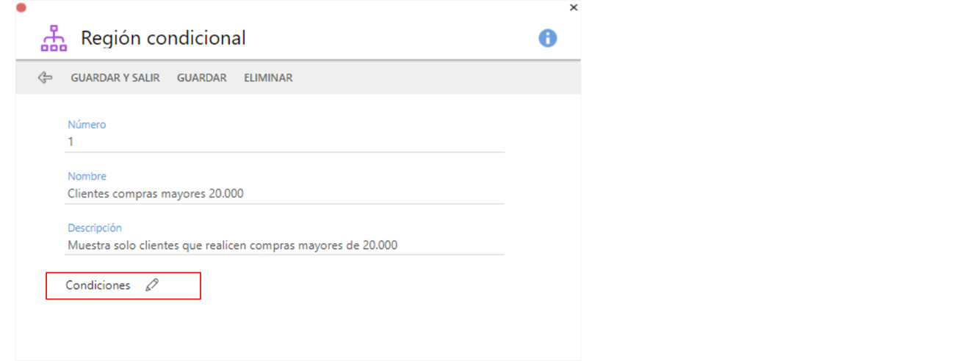
Ventana de configuración de una región condicional. Una vez guardada la región condicional creada, se habilita el acceso a la configuración de las condiciones específicas desde el botón "Condiciones".

Párrafos condicionales
Los párrafos condicionales permiten definir condiciones en líneas de párrafo recursivas, o en partes de un párrafo de texto en un documento base, mostrando esas partes en caso de que se cumplan las condiciones, una vez que el documento se ha generado automáticamente, mediante la definición y el uso de una estructura específica en ese documento.

Crear y definir un párrafo condicional
En la imagen de abajo, se puede apreciar la definición de una región condicional con la función de filtrar datos por condiciones en el documento automáticamente generado. En este caso se mostrarán los clientes que tienen un nivel 2 de seguridad. Los demás, no se mostrarán.
Para definir este componente, se debe pulsar sobre Crear párrafo condicional, y cumplimentar los campos y opciones en la ventana “Párrafo condicional”.
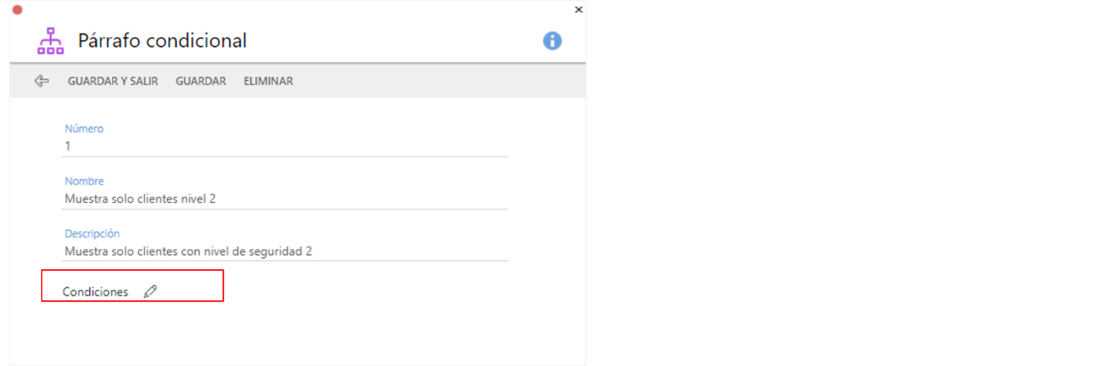
Ventana de configuración de un párrafo condicional. Una vez guardado el párrafo condicional creado, se habilita el acceso a la configuración de las condiciones específicas desde el botón "Condiciones".
Cuando la etiqueta de definición del párrafo condicional se aplica sobre un párrafo de texto, debe situarse inmediatamente delante de la primera letra del texto que condiciona, sin espacio entre ambas. El efecto de la condición de extenderá hasta el siguiente intro.

Firma
Esta opción permite establecer una serie de condiciones que se deben cumplir para que un campo de firma garantizada se muestre resuelto en un documento. Este función es aplicable a escenarios donde se han configurado varias firmas, las condiciones preestablecidas permiten que el usuario pueda disponer (sin previa selección) de la firma aplicable al documento.
La secuencia de la firma es la siguiente:
- Generación del documento automático en formato Word.
- Apertura del documento desde la biblioteca por parte del firmante.
- Ubicar la posición de la firma garantizada si el documento no dispusiera de ella.
- Selección de la opción “Firma garantizada” del menú AuraQuantic.
- Introducción del PIN para poder firmar, en caso de estar configurado.
La realización del punto 3 depende de si la estructura del documento base ya incluye o no la ubicación de una firma garantizada, es posible definir dicha ubicación en el mismo instante en que se proceda a firmar el documento, seleccionando la opción “Ubicar firma garantizada”, del menú AuraQuantic. Si la firma se encuentra previamente dispuesta en el documentó, sería posible saltarse este paso y proceder con el punto 4, aplicar la “Firma garantizada”.

Creando y definiendo la firma
En la imagen de abajo podemos ver la creación y definición de un espacio de firma. Si la condición definida en “Condiciones” se cumple, la firma garantizada se mostrará.
Para definir este componente, se debe pulsar sobre Crear firma, y cumplimentar los campos y opciones en la ventana “Firma”.
El resultado en el documento automático, una vez firmado, será la imagen que tenga definida como firma el usuario en su ficha de empleado. Para firmar, deberá ingresar el PIN que protege a aplicación de la firma, también definido en su ficha de empleado. Si no tuviera un PIN definido, no le será requerido a la hora de firmar, aplicándose directamente la firma en el documento.
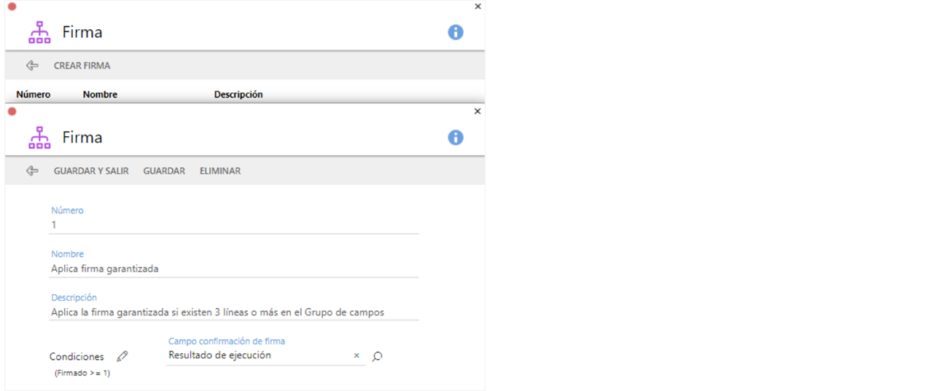

Ventana para definir una firma. Una vez guardada la firma creada, acceda a la configuración del botón de condiciones para configurar condiciones específicas. Nótese el campo “Campo de confirmación de firma”, que permite guardar la confirmación de haber aplicado la firma al documento.
Para más información sobre generar y administrar firmas acudir a la Knowledge base.

Creando un documento MS Word
Cuando abrimos una de las aplicaciones de Office, luego de haber instalado el editor de documentos base (AuraQuantic-BASE-DOC-EDITOR), y el complemento AuraQuantic-UTILITIES-Office si corresponde, veremos que en la barra de menú tendremos uno o dos menús adicionales, que dependerán de si se han instalado una o ambas utilidades.
Las siguientes funcionalidades solo se aplican al editor de texto de Microsoft Word.

Cómo utilizar las opciones disponibles en el editor de Word
Si está instalado el editor de documentos base, estará disponible el siguiente menú:
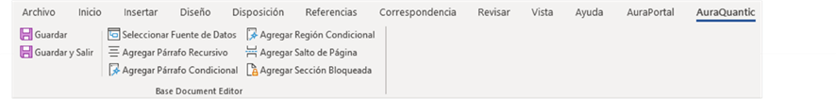
En él, encontramos las siguientes opciones:
- Guardar. Guarda el documento base con los últimos cambios aplicados, mantiene el mismo en edición.
- Guardar y Salir. Guarda el documento base con los últimos cambios aplicados, cerrando la edición de este.
- Seleccionar fuente de datos. Desde esta opción podemos seleccionar todos aquellos campos generales, históricos y reglas, que se encuentren en el panel de clase de procesos en la que se esté diseñando o editando el documento base.
Mediante esta opción, se eligen los campos deseados y se ubican en las zonas que le corresponden del documento, según el diseño a aplicar.
Es conveniente, en ciertas ocasiones, usar las tablas que provee Microsoft Word para integrar los campos cargados en el documento. Esto es especialmente útil, como ayuda al formateo de datos, con los campos de tipo texto multilínea y con párrafos recursivos.
- Agregar Párrafo Recursivo. Permite incluir en el documento base “Párrafos recursivos”, que han sido creados para la clase de proceso en la que se encuentran, desde la opción correspondiente, en la pestaña “Documentos base” de la ventana principal de configuración. Ver toda la información referente a este apartado en el capítulo correspondiente de este documento.
- Agregar Párrafo Condicional. Permite marcar líneas de párrafos recursivos en modo bloque o porciones de un texto, como párrafos condicionales. Así, el contenido marcado solo se muestra si las condiciones establecidas al crear el párrafo condicional se cumplen. Toda la información referente a este apartado se explica en el capítulo correspondiente de este documento.
- Agregar Región Condicional. Permite marcar partes seleccionadas del documento base como regiones condicionales. Dichas regiones se mostrarán en el documento automático si se cumplen las condiciones que se establecieron en los conjuntos a los que pertenece la región. Toda la información referente a este apartado se explica en el capítulo correspondiente de este documento.
- Agregar Salto de Página. Tras pulsar sobre esta opción se incluirá, en el punto donde se encuentra el cursor, los caracteres de doble flecha “>>”. Esto hace que, en ejecución, dichos caracteres sean interpretados como un salto de página. Se trata de una ayuda visual para permitir un mejor control sobre el lugar exacto del documento en donde se desea disponer de este elemento, independientemente de los posibles cambios de formato debidos a párrafos recursivos, regiones condicionales, etc.
- Agregar Sección Bloqueada. Añade las marcas de llave “[{]“y “[}]” tanto al principio como al final de la sección que se pretende bloquear, con el fin de que todo el contenido que se encuentre dentro de la misma sea de solo lectura.

Opciones para gestión de firmas
Vamos a realizar un breve repaso de lo que nos ofrece este menú adicional tras instalar UTILITIES.
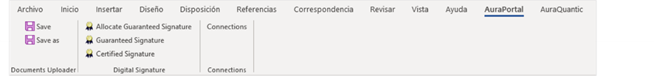
- Guardar. Guarda el documento base con los últimos cambios aplicados, mantiene el mismo en edición.
- Guardar como. Guarda el documento base con los últimos cambios aplicados, haciendo una copia del documento actual para guardar con otro nombre.
- Ubicar Firma Garantizada. Es necesario usar esta opción como paso previo a poder aplicar la firma garantizada en un documento Word, siendo preciso poner en él al menos una ubicación.
- Firma Garantizada. Ejecuta la acción de firmar el documento Microsoft Word con la opción de firma garantizada. Tras pulsarlo, se mostrarán las ubicaciones de firma garantizada pendientes de firmar
- Firma Certificada. Ejecuta la acción de firmar el documento Microsoft Word con la opción de firma garantizada. Es necesario disponer de un certificado previamente instalado en Word, no obstante, de no ser así, se facilita la instalación de uno.

A continuación, se verá un ejemplo de cómo crear y estructurar un documento base, utilizando algunas de las características de diseño disponibles, a través del editor de Microsoft Word y la utilidad BASE-DOC-EDIT siguiendo las instrucciones paso a paso.

Paso1. Elección del editor
Lo primero que se debe hacer es elegir cual va a ser el editor empleado para la creación de la estructura de nuestro documento base. En este caso la opción Word, que es la más adecuada para la mayoría de los documentos cuyo contenido principal sea texto, así como la presentación de valores disponibles en el panel de proceso.
Desde la ventana de configuración principal de la clase de procesa se debe entrar en Modelo > Documentos base > Crear documento, se introduce el valor nombre, y marca la opción de edición Word.
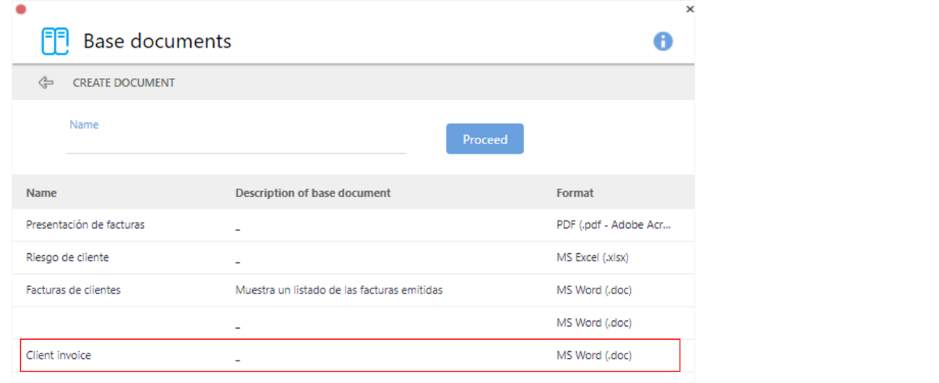
Destacado el nombre del documento base MS Word (.doc.)

Paso 2. Configura las opciones
Como se vio anteriormente existen una serie de opciones que se deben configurar para crear el documento base, tales como: destino del documento automático, el idioma de los selectores, los formatos de fecha y número, el formato de salida y si añadir datos predefinidos al nombre del archivo resultante.

Paso 3. Configura las características
Como ya se ha señalado en este documento, según los datos que se manejen en la clase de procesos y lo que se necesite en el documento base, configuraremos las características o componentes de diseño, para incluirlos y estructurarlos adecuadamente en el documento. Además del documento base en sí, puede haber: párrafos recursivos, párrafos recursivos con grupos de campo afiliados, regiones condicionales, párrafos condicionales y la firma del documento.

Paso 4. Estructura el documento base Word
Una vez configurados y disponibles todos los componentes de diseño que tendrá el documento base, el siguiente paso es colocarlos en la estructura del documento, posicionándolos en las partes correspondientes del documento base.
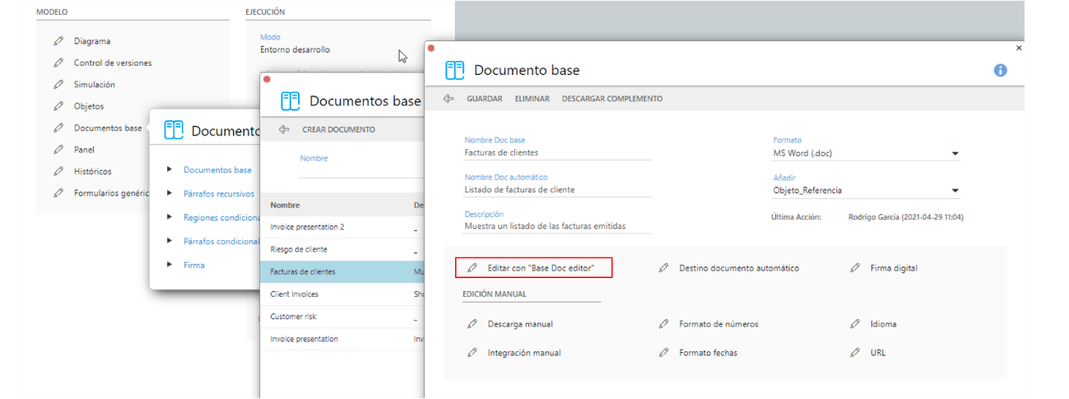
Ventana principal de configuración del documento base. Resaltado en rojo está el acceso a la edición directa del documento, después de descargarlo, con la utilidad Base Doc. Editor para Microsoft Word.
Con el editor de Microsoft Word y el documento abierto, a través de las opciones del menú AuraQuantic que ofrece la herramienta Base Doc. Editor, se añaden los componentes:
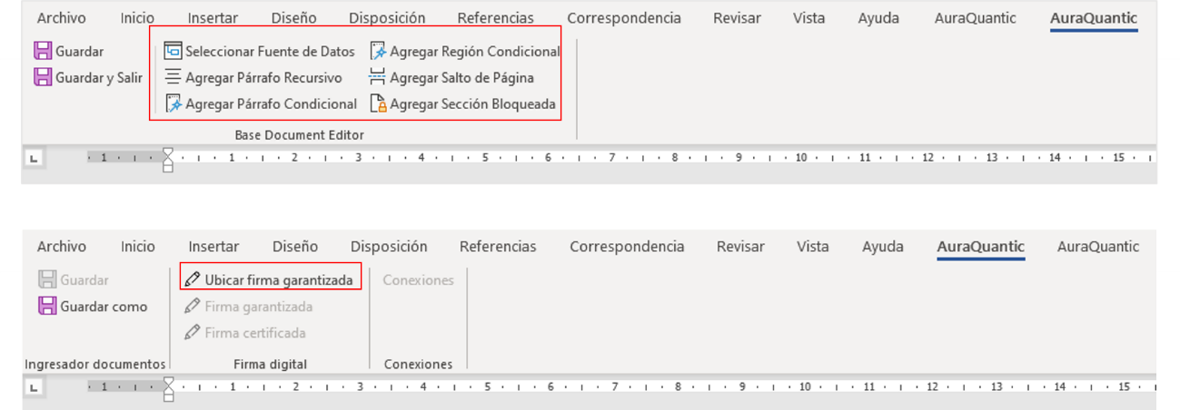
Los componentes que una vez creados se pueden añadir al documento base están destacadas en la imagen.
Una vez añadidos los componentes, veremos una estructura definida por una serie de códigos internos y texto normal, como se puede ver en la imagen de inferior donde se pueden apreciar los códigos de los componentes de diseño en el documento izquierdo:
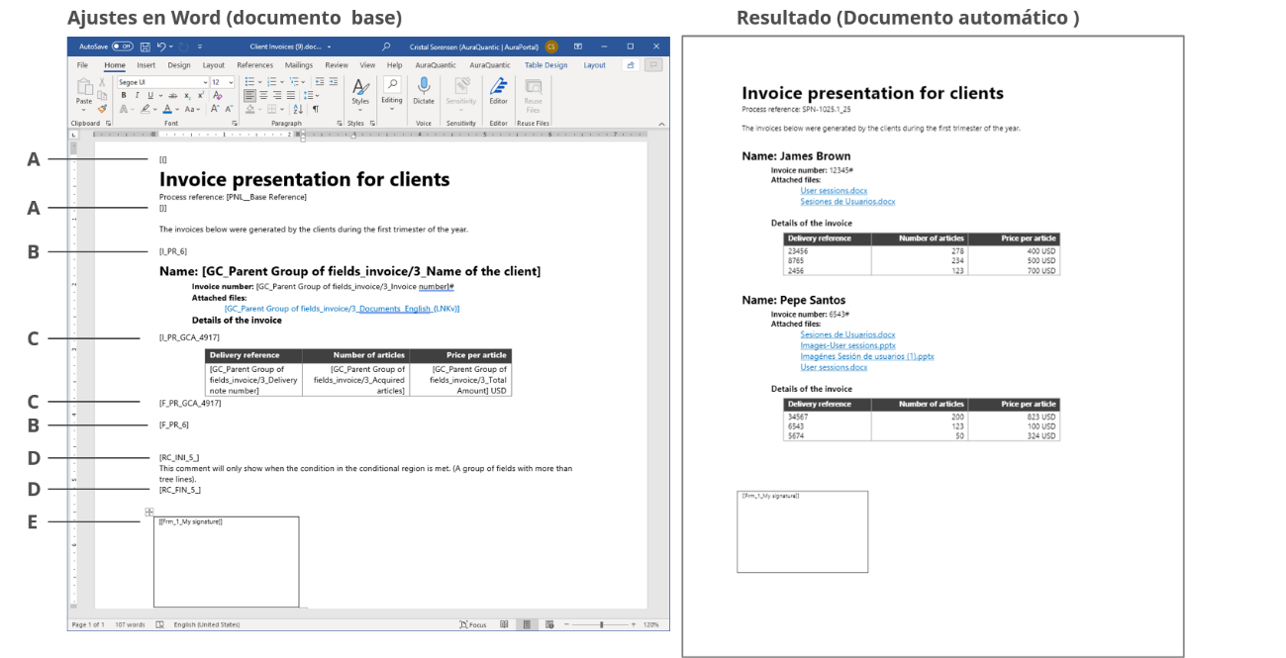
Vista de diseño de un documento base a la izquierda y a la derecha los resultados.
En la imagen superior tenemos los siguientes componentes:
- Sección bloqueada. El usuario verá esto como "solo lectura" en ejecución
- Principio y final del párrafo recursivo del grupo de campos. Delimita el área en la que se resolverán los valores presentes en el grupo de campos indicado.
- Inicio y final del párrafo recursivo del grupo de campos afiliado. Delimita el área en la que se resolverán los valores presentes en el grupo de campos afiliado que indicamos.
- Inicio y final de la región condicional. El texto existente que se encuentra en el área definida entre el inicio y el final se mostrará si se cumple la condición definida en la región.
- Espacio para firmas garantizado. En este ejemplo solo hay una firma, pero es posible crear varias, de manera que se mostraría una u otra en función de si se cumplen las condiciones definidas en su configuración.
En la imagen a continuación, los campos de panel del grupo de campos y el grupo de campos afiliado se añadieron al documento base. El usuario ingresará sus valores en el formulario al crear el documento final.
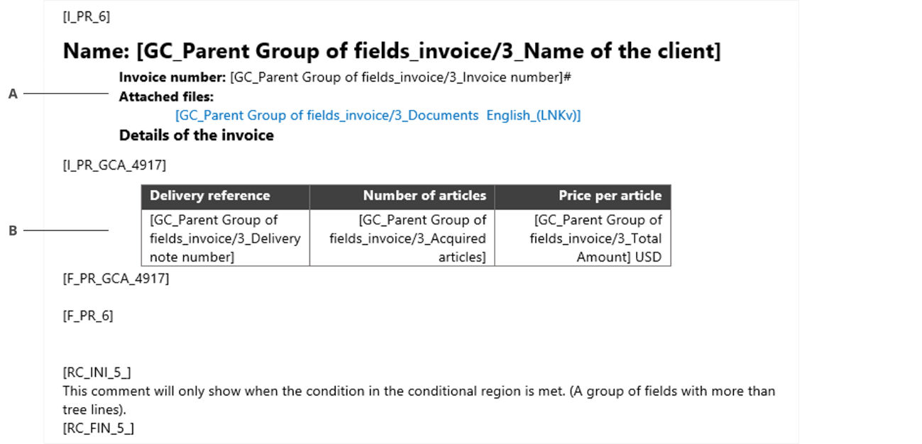
A Campos desplegados de manera vertical. B Campos desplegados de forma horizontal.

Paso 5. Configura al creador
Con la estructura del documento base definida, el siguiente paso es configurar en la clase de procesos el objeto que generará el documento. Las opciones disponibles son:
- Botón dentro de formulario. Puede ser de una tarea personal o de un evento de mensaje de inicio o intermedio. Los documentos se crearán cuando el usuario pulse el botón.
- Tarea del sistema. Los documentos se crearán automáticamente cuando la corriente del proceso pase por ella, mediante la función “Crea documentos automáticos”, de la tarea de sistema INGRESADOR.
La configuración mediante botón se explica en el documento “Botones de acción”, que describe las acciones configurables en botones de acción. Por otro lado, la configuración de la tarea de sistema se describe en el documento sobre la tarea de sistema INGRESADOR, disponible en la Knowledge base.
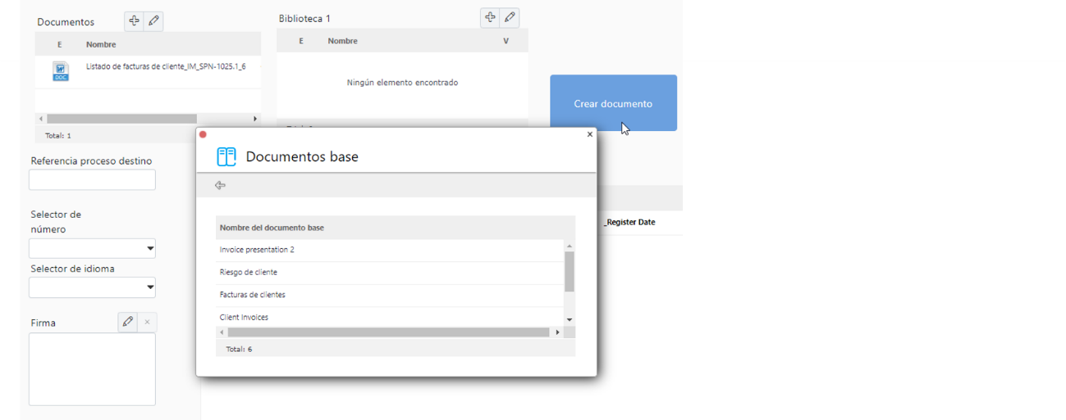
Botón con la acción configurada para crear documentos base en un formulario.

Paso 6. Comprobar el resultado
El último paso que queda es obtener una vista previa del documento obtenido y realizar los ajustes necesarios. Es importante ejecutar tantas pruebas como sea necesario para garantizar los resultados deseados. Si consultamos el destino de biblioteca del documento automático, se verá lo siguiente:
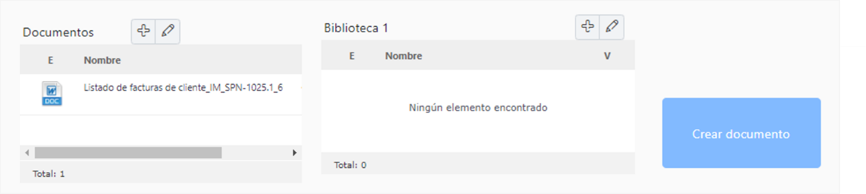
Visor de biblioteca "Documentos", que se ha utilizado como destino de integración del documento automático generado. El visor "Biblioteca" aparentemente está vacío; sin embargo, es el destino de asociación automática de documentos.
En este ejemplo dentro de la biblioteca en la pestaña "Asociados", hay un enlace a la ubicación del documento automático:
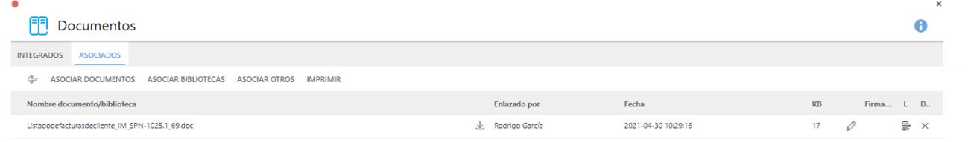

Creando un documento en MS Excel
El uso de documentos base en este formato suele acotarse a aquellos procesos que requieren operar con ciertos valores de campos de panel, aprovechando la potencia de cálculo de Microsoft Excel, de forma que sea posible recuperar el dato posteriormente en el proceso. Esto se realiza mediante la terea de sistema CONECTOR, tratado en documento aparte.
Los documentos de este tipo admiten exclusivamente campos singulares que se encuentren en el panel de la clase de procesos en la que se esté diseñando el documento. La ubicación de los campos se realiza de forma manual por parte del diseñador, debiendo aplicar una notación específica.
Siempre se añaden al nombre interno los caracteres especiales “[PNL_]”, se explica en detalle en el apartado correspondiente.
Aquí se va a ver el modo de estructurar el documento base con el editor Excel, para poder resolver valores de campos en el panel de proceso.
Algunos de los pasos en la configuración del documento base de Excel son similares a la configuración de los documentos de Word, en esta sección solo se explicarán las diferencias

Configuración del documento base Excel
Lo primero que se necesita hacer es elegir cual va a ser el editor empleado para la creación de la estructura del documento base. En este caso, la opción Excel, que es la más adecuada para los casos que requieran realizar cálculos de cierta complejidad.
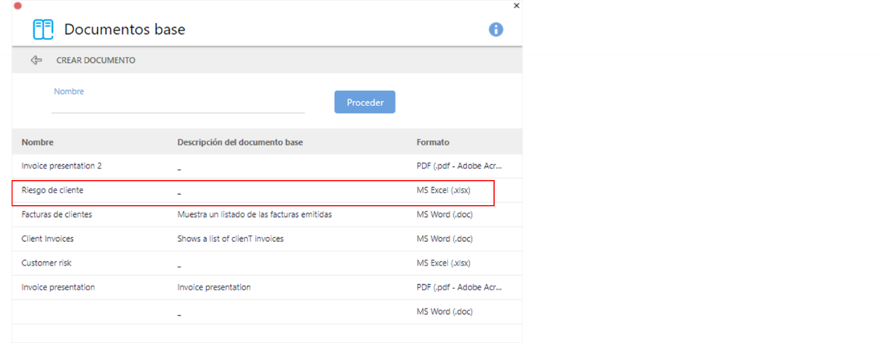
Documento base en formato Excel.
Para crear un documento en formato Excel desde el panel de configuración de la clase de procesos, abrir Documentos base y hacer clic en el botón Crear nuevo, seleccionar el editor y aplicar el nombre correspondiente, se abrirá la ventana de configuración.
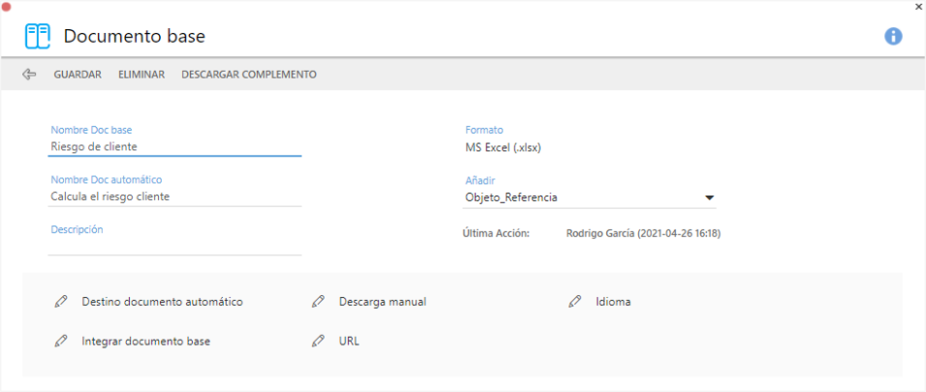
Ajustes para crear el documento base en Excel.
Las opciones en la imagen están explicadas en el apartado “Componentes del documentos base” en este documento.
Después de que se establezcan las opciones principales en la ventana de configuración, la plantilla de Excel debe completarse manualmente (se debe disponer de Excel en el ordenador local) con los campos del panel que se ingresarán. Si en el panel de la clase de procesos existe, por ejemplo, el campo de nombre interno “3_ Selector de número”, en el documento se debe designar de la siguiente manera:

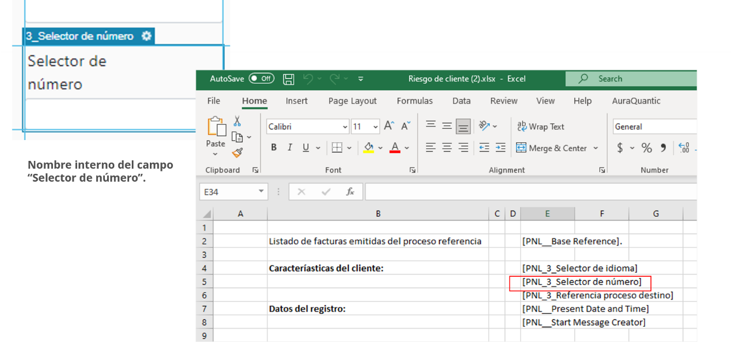
Ejemplo de cómo se debe ingresar los campos a utilizar en Excel.
Es decir, se debe aplicar la siguiente notación:
[PNL_3_Nombre interno del campo] Este se halla en el formulario en diseño, haciendo clic sobre el término a utilizar.
Al terminar de crear el documento se debe “integrar manualmente” por medio del botón indicado:
Procederemos después a configurar al “Creador” del documento automático conforme se explicó en la sección correspondiente de este documento, el cual debe ser un botón en un formulario o una tarea del sistema INGRESADOR. Por último, se debe realizar pruebas con el resultado final del documento para comprobar que funciona según planificado. En la imagen se puede apreciar que se ha utilizado una serie de campos singulares y de sistema disponibles en la clase de procesos:
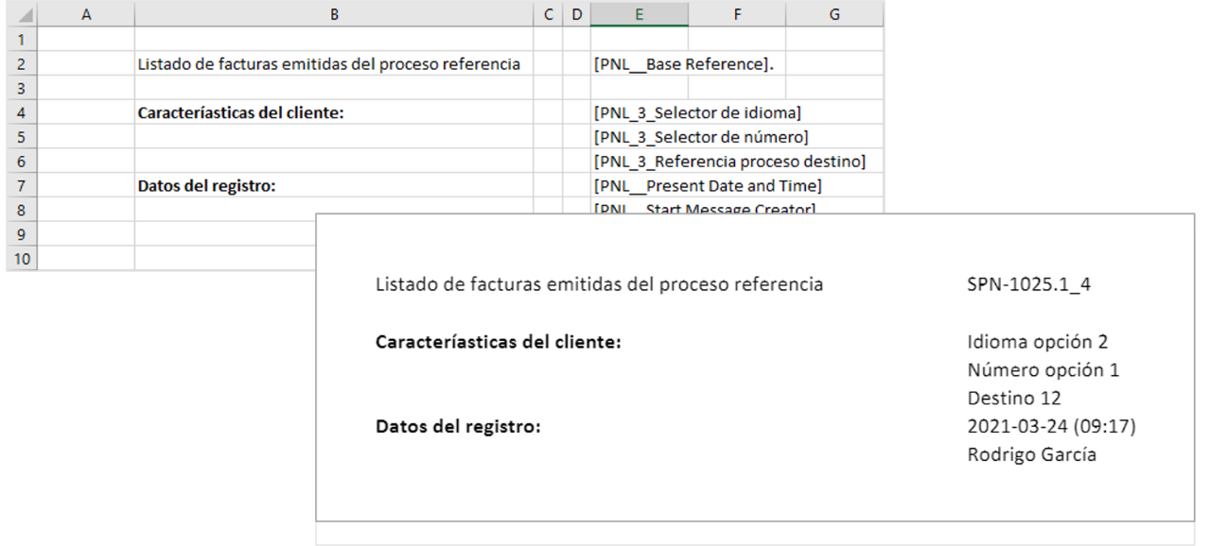
Vista previa de un documento base estructurado en Excel.
Al igual que se describió para el editor de Word, si de consultan las bibliotecas de destino del documento automático, se verá lo siguiente:
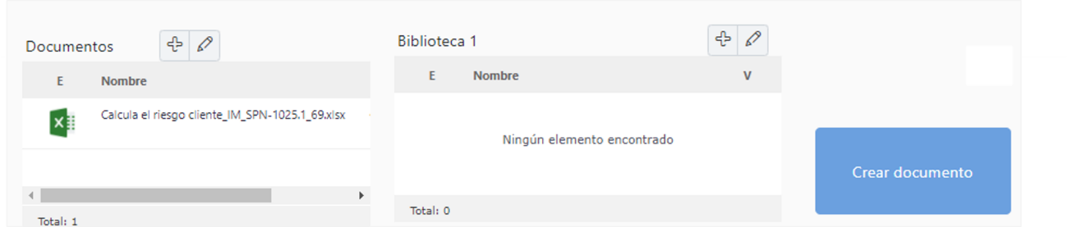
Visor de biblioteca "Documentos", que se ha utilizado como destino de integración del documento automático generado. El visor "Biblioteca" aparentemente está vacío; sin embargo, es el destino de asociación automática de documentos.

Creando un documento con MS HTML
En esta sección se explica cómo crear y estructurar un documento base simple, utilizando algunas de las características de diseño disponibles, a través del editor HTML integrado en la plataforma
De nuevo, desde la ventana principal de configuración de la clase de procesos entrar a Modelo > Documento base > Crear documento, introducir el valor del nombre y seleccionar el editor: HTML.
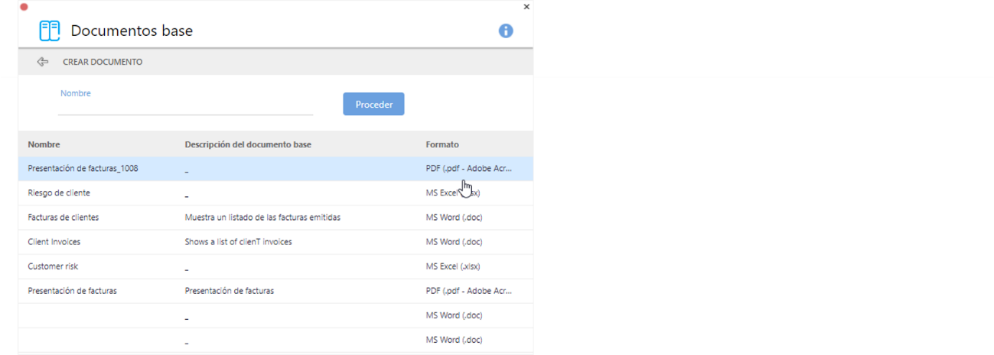Documento en formato HTML en la ventana de documentos base.

Estructurando el documento base HTML
Luego de seleccionar la opción HTML para editar el documento, se abre la ventana de configuración correspondiente, en la imagen de abajo, se aprecia una serie de opciones que deben ser configuradas, tales como: destino del documento automático, el idioma, los márgenes, el formato de salida y si añadir datos predefinidos al archivo resultante, una vez generado.
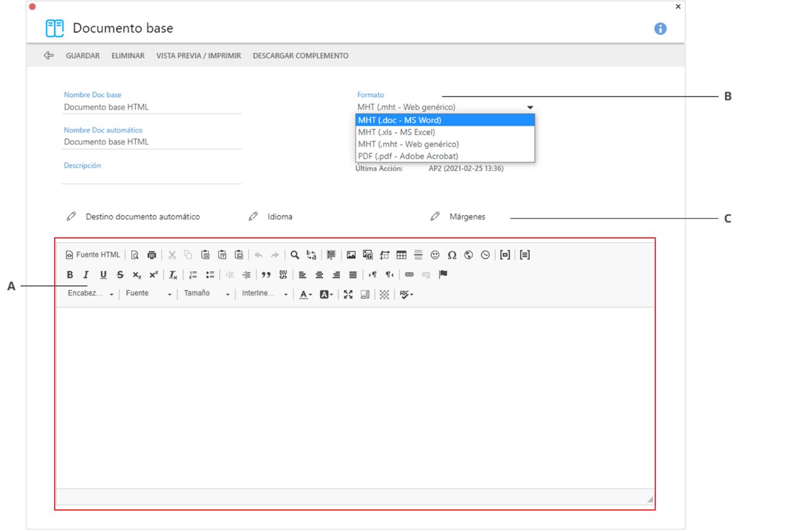
Ventana de edición del documento base tipo HTML, con el selector de opciones “Formato” desplegado. Resaltado en rojo está el área de edición HTML del contenido del documento en sí.
Las opciones comunes entre editores se han explicado al principio de este documento. Se enumeran las opciones específicas:
- Editor de formato HTML. En la barra de acciones se seleccionan comandos HTML que el sistema reconocerá y mostrará.
- Formato. Nos permite definir el formato de salida del documento que se genera automáticamente. Las opciones en este caso son MHT (Word, Excel o Genérico para web) y PDF.
- Márgenes. Permite definir en unidades milimétricas los márgenes que presentará el documento automático generado, en sus cuatro lados.
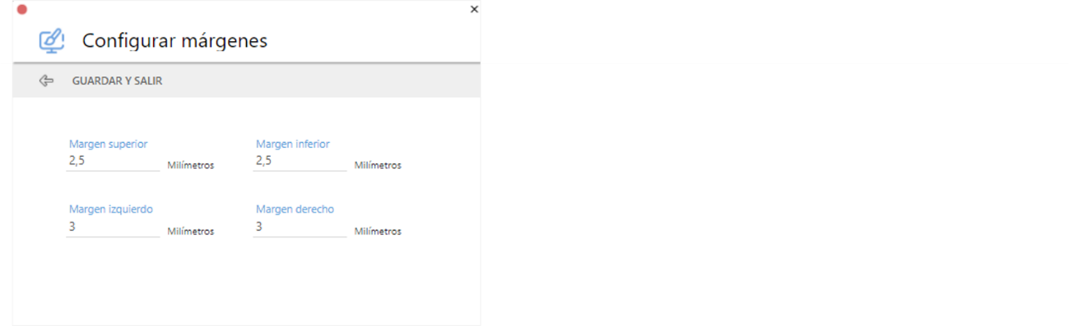
Ventana de configuración de márgenes para HTML
Siguiendo con la configuración seleccionamos el “Destino documento automático”.
Es de importancia señalar que cuando se trabaja con el editor HTML, el párrafo recursivo es la única característica de diseño del documento base que se puede utilizar, limitado a la información del grupo de campos principal. En la imagen siguiente se muestra la configuración del párrafo recursivo. Esta configuración crea una notación que debe ser insertada en el documento, de manera que se pueda delimitar el área donde se desplegará el grupo de campos. Adicionalmente al editar un documento base con HTML, no es posible utilizar párrafos recursivos afiliados.
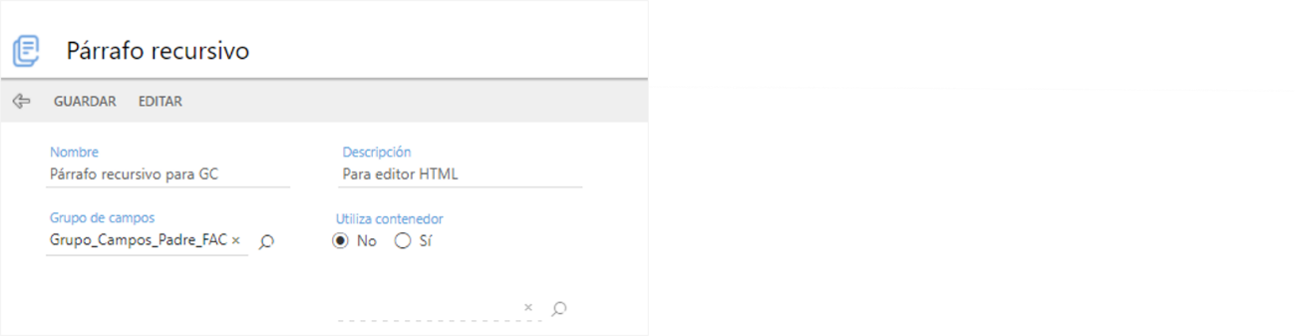
Párrafo recursivo configurado y disponible para el grupo de campos “Grupo_Campos_Padre_Facturas”.
Desde el editor HTML, es posible acceder los menús proporcionados para cargar componentes en el documento:
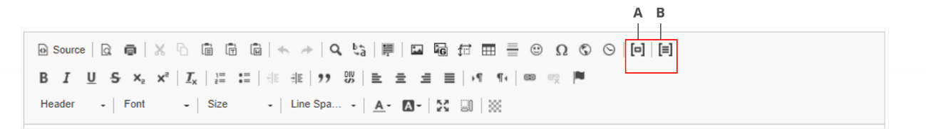
A Fuente de datos: botón para subir campos al documento. B Párrafos recursivos: botón para adjuntar párrafos recursivos.
Las opciones disponibles en el menú de “Fuente de datos” son las siguientes:
- Panel. Opción para seleccionar cualquier campo en el panel de procesos, excepto grupos de campos.
- Reglas de asignación. Permite subir reglas de asignación al documento base.
- Histórico. Permite añadir campos tipo “Histórico” al documento base.
Para subir un párrafo recursivo a un documento base HTML se debe configurar previamente en su sección correspondiente y luego subirlo al editor HTML. Una vez añadidos los componentes, se podrá visualizar una estructura definida por una serie de códigos internos y texto normal, como se puede ver en la imagen de abajo:
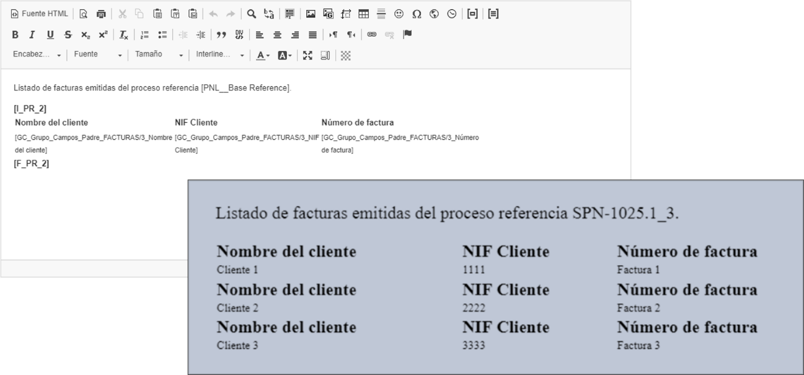
Vista previa de un documento base configurado con el editor MS HTML
Una vez configurados el documento y su “Creador” (botón en un formulario o tarea del sistema), se debe probar los resultados comprobando que funcionan según lo previsto y realizar los ajustes necesarios.

Documentos automáticos
Los documentos base facilitan la creación de tantos documentos automáticos como sean necesarios. Dependiendo de la ubicación del objeto generador de documentos automáticos y su destino, tanto el número de documentos que se generan como su contenido se verán afectados.
El origen de un documento automático, cuando se genere desde botones de acción, puede ser:
- Un formulario.
- Una extensión de grupo de campos.
- Una extensión de grupo de campo afiliado.
El destino de un documento automático, generalmente en un campo de tipo biblioteca, puede ser:
- Un formulario.
- Una extensión de grupo de campos.
- Una extensión de grupo de campos afiliado.
Si previamente se ha configurado un botón en un formulario para agregar documentos, cuando el usuario hace clic en el botón en ejecución, se creará un documento automático, el resultado varía según el destino o lugar donde se configuro el destino del documento. A continuación, se indican posibles variaciones según el destino:

Destino: un término singular de biblioteca, tanto general como sufijo
Solo se crea un documento. El documento puede contener términos generales, prefijos, sufijos y grupos de campos. Si contiene grupos de campos, el documento contendrá todas las líneas del grupo de campos y las líneas de las líneas del grupo de campos afiliado, si lo tiene.

Destino: una columna de un grupo de campos
Se creará un documento por cada línea del grupo de campos. Cada documento puede contener términos generales, prefijos, sufijos y grupos de campos. Si contiene grupos de campos, el documento contendrá solo la información de la línea donde se creó el documento. Si la línea tiene un grupo de campos afiliados, también se agregarán las líneas del grupo de campos afiliados que pertenecen a la línea principal.

Destino: una columna de un grupo de campos afiliado
Se creará un documento por cada línea del grupo de campos afiliado. Cada documento puede contener términos generales, prefijos, sufijos y grupos de campos. Si contiene grupos de campos, el documento contendrá solo la información de la línea donde se crea el documento. Si la línea tiene un grupo de campos afiliados, también se agregarán las líneas del grupo de campos afiliados que pertenecen a la línea principal.

Ubicación de documentos base en la plataforma
Es posible acceder a todos los documentos base creados en la plataforma, independientemente de su extensión, accediendo a la ventana “Conexiones con aplicaciones externas” a través de la ruta Estructura > Diccionarios > Conectores, y eligiendo en la opción función: “Documentos base MS Word, Documentos base, MS Excel o Documentos base HTML”.
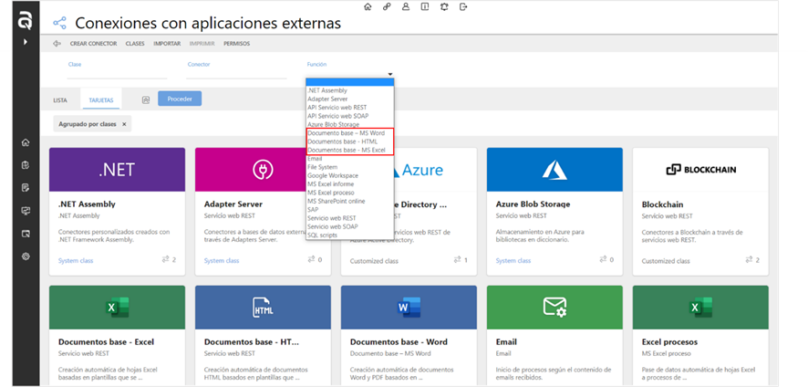
Al filtrar por uno de los tipos de documentos, es posible acceder a todos los elementos de esa clase, creados en la plataforma.

Documentos base

Estructura

5 de julio de 2022

ID: 7929
Esta publicación pertenece a AuraQuantic Training School (ATS) y todos los derechos están reservados. La reproducción total o parcial de este documento no está permitida, ni su transmisión a terceros sin el permiso por escrito de ATS.
www.auraquantic.com | school@auraquantic.com | Tel.: +34 962 954 497 |
Internacional: +1 (857) 239 0070

